Heinrich-Schliemann-Gymnasium Fürth

Oberstufenjahrgang 2016/2018

Seminararbeit

Rahmenthema des wissenschaftspropädeutischen Seminars: | Total Global – im Zeitalter der Globalisierung
Leitfach des Seminars: | Wirtschaft und Recht
Thema der Arbeit: | Die Globalisierung als Ursache für Veränderungen in der Automobilindustrie
Verfasserin: | Lisa Schuster
Seminarleiterin: | Frau OStRin Wippermann

Abgabe der Arbeit beim Oberstufenkoordinator am: 06.11.2017

Bewertung | Note | Notenstufe in Worten | Punkte |  | Punkte
Schriftliche Arbeit |  |  |  | x3
Abschlusspräsentation |  |  |  | x1
Summe
Gesamtleistung = Summe : 2 (gerundet)

Abgabe der bewerteten Arbeit beim Oberstufenkoordinator am:……………………………….

……………………………..………………………………………………………………….…Datum und Unterschrift des Seminarleiters

I. Inhaltsverzeichnis
I. Inhaltsverzeichnis 2
II. Abbildungsverzeichnis 3
1. Einleitung 4
2. Die Automobilindustrie in Deutschland 5
2.1 Gesamtwirtschaftliche Bedeutung 5
2.2 Die Akteure: Hersteller und Zulieferer 6
2.3 Die Bedeutung der Globalisierung 8
2.3.1 Exporte und Absatzmarktsättigung 8
2.3.2 Vordringen asiatischer Märkte 10
3. Wettbewerbsdruck in der Automobilindustrie 12
3.1 Die Bedeutung internationaler Kostenunterschiede 12
3.1.1 Der Wettbewerbsfaktor Preis 12
3.1.2 Der Wettbewerbsfaktor Innovation 14
3.2 Veränderungen entlang der Wertschöpfungskette 15
3.2.1 Hersteller-Zulieferer-Beziehungen 15
3.2.2 Reaktionen der Zulieferer 17
4. Folgen für die Beschäftigten 19
4.1 Auslandsstandorte 20
4.2 Innovationen 21
5. Entwicklungsplan Elektromobilität 23
6. Fazit 25
III. Literaturverzeichnis 27
IV. Eidesstattliche Erklärung 29
II. Abbildungsverzeichnis
Abbildung 1: Zuliefererpyramide 7
Abbildung 2: Entwicklung der Pkw-Neuzulassungen in der Triade 9
Abbildung 3: Konzentration der Automobilhersteller 11
Abbildung 4: Verschiebung der Wertschöpfungsanteile in der Automobilindustrie 16

1. Einleitung
Die Globalisierung gilt als das Phänomen der heutigen Zeit. Kaum eine andere sozio-ökonomische Entwicklung erhält derzeit mehr Aufmerksamkeit von Politik und Wissenschaft und mit zunehmender Sorge wird über die Folgen der Globalisierung für Wohlstand und Arbeitsplätze in Deutschland diskutiert. Die Globalisierung wird als Schicksalsfrage empfunden, denn mit ihr gehen zahlreiche Gefahren und Neuerungen einher, denen sich die wenigsten entziehen können (Haipeter und Banyuls 2007: 375). Die Automobilindustrie als die größte deutsche Industriegruppe eignet sich besonders gut, um die Auswirkungen dieses globalen Veränderungsprozesses darzustellen. Sie ist für nahezu ein Fünftel des gesamtindustriellen Umsatzes in Deutschland verantwortlich (Hild 2005: 39) und umfasst dahingehend auch eine überdurchschnittliche Zahl an Arbeitsplätzen, die von den Veränderungen betroffen sind (Haipeter und Banyuls 2007: 375). Außerdem gilt sie aufgrund ihrer starken Außenhandelsorientierung, es werden 75% der in Deutschland gefertigten Pkws exportiert (Schade et al. 2014: 10), als die am stärksten globalisierte Branche in Deutschland (Nunnenkamp 2005: 28).
Diese Arbeit befasst sich daher mit einigen der entscheidenden Entwicklungen in der deutschen Automobilindustrie. Da die Verknüpfungen zwischen Automobilbranche und Globalisierung allerdings sehr vielseitig sind und sich so eine Vielzahl an unterschiedlichen Reaktionen und Veränderungen ergeben, kann sie nur einen Überblick über die grundsätzliche Richtung der Handlungsorientierungen und ihre Auswirkungen geben (Jürgens und Meißner 2005: 42; Pries und Bosowski 2006: 139; Haipeter und Banyuls 2007: 374). Dazu wird zunächst die allgemeine, momentane Situation der Automobilindustrie in Deutschland dargestellt, wobei auch auf die Bedeutung der Globalisierung Bezug genommen wird. Danach wird auf den daraus resultierenden Wettbewerbsdruck eingegangen, der vor allem durch Veränderungen der Beziehungen zwischen Hersteller- und Zuliefererunternehmen gekennzeichnet ist, bevor die Auswirkungen dieser Entwicklungen auf die Beschäftigten beschrieben werden. Der Schluss der Arbeit beschäftigt sich mit dem Thema der Elektromobilität, das in Deutschland durch unterschiedliche politische und industrielle Institutionen gefördert wird und so für die deutsche Automobilindustrie wohl in Zukunft richtungsweisend ist. Ziel dieses Vorgehens ist es über einen allgemeinen Überblick, grundsätzliche Veränderungen und die daraus entstehenden Folgen für die Beschäftigten die Fragestellung zu beantworten, wie sich durch die Globalisierung bedingte Veränderungen in der deutschen Automobilindustrie auf den Arbeitsmarkt auswirken.

2. Die Automobilindustrie in Deutschland

2.1 Gesamtwirtschaftliche Bedeutung
Die Automobilindustrie ist in Deutschland eine der wichtigsten Industriebranchen, die Innovation, Wachstum und Beschäftigung, aber auch die Verkehrsentwicklung und das Mobilitätsverhalten der Bevölkerung beeinflusst. So waren im Jahr 2010 in Deutschland 50,2 Millionen Pkw zugelassen (Barthel et al. 2010: 20), was bedeutet, dass auf 1.000 Einwohner 508 Pkws kommen (Barthel et al. 2010: 20). Die Zahl der Haushalte ohne Pkw hat seit 2002 abgenommen, während die derer die zwei oder mehr besitzen zunahm (Barthel et al. 2010: 20). Dass das Auto in Deutschland das wichtigste Verkehrsmittel darstellt, zeigt sich auch daran, dass insgesamt 58% aller Wege (Barthel et al. 2010: 20) und sogar 79% aller Kilometer (Barthel et al. 2010: 10) mit einem Auto zurückgelegt werden. (Barthel et al. 2010: 6, 20)
Daneben ist auch die volkswirtschaftliche Bedeutung dieses Industriezweigs enorm. Jährlich wird ein Umsatz von etwa 351 Mrd. Euro (Schade et al. 2010: 38) erzielt, was 20% des Gesamtumsatzes des verarbeitenden Gewerbes in Deutschland (Schade et al. 2010: 38) entspricht. Außerdem ist die Automobilbranche aufgrund ihrer hohen Exportzahlen für 32,8% des Außenhandelsüberschusses Deutschlands (Barthel et al. 2010: 18) verantwortlich.
Damit einher geht ein großes Arbeitsplatzangebot. Bei den Automobilherstellern sind etwa 719.000 Personen (Schade et al. 2014: 38) beschäftigt. Zählt man 990.000 Beschäftigte der Zulieferer und sämtlicher Vorleistungsstufen (Schade et al. 2010: 38) hinzu, so entfallen insgesamt etwa 1,8 Millionen Arbeitsplätze in Deutschland (Schade et al. 2010: 38) auf die Produktion von Kraftfahrzeugen. Indirekt sind aufgrund der vielseitigen Verflechtungen mit anderen Wirtschaftszweigen sogar 4,55 Millionen Menschen (Fojcik et al. 2009: 4) von der Automobilindustrie abhängig.
Dazu kommt die herausragende Bedeutung der Automobilbranche als Innovationsmotor der deutschen Industrie. Im Jahr 2010 wendete der Sektor Herstellung von Kraftwagen und Kraftwagenteilen 14,8 Mrd. Euro für interne Forschungs- und Entwicklungsarbeit (Schade et al. 2014: 39) auf. Das entspricht einem Drittel des gesamten Forschungsetats der deutschen Wirtschaft (Schade et al. 2014: 40) und ist etwa zweieinhalbmal so hoch wie die Aufwendungen des zweitwichtigsten deutschen Sektors (Schade et al. 2014: 40). Auch im europäischen Vergleich stellt die deutsche Automobilindustrie damit ein Viertel der Forschungsanwendungen (Schade et al. 2014: 40). Rund 30% der in Deutschland im Forschungs- und Entwicklungsbereich Beschäftigten (Barthel et al. 2010: 18) sind in der Automobilindustrie tätig.

2.2 Die Akteure: Hersteller und Zulieferer
Die große gesamtwirtschaftliche Bedeutung der Automobilindustrie in Deutschland ist vor allem auf die zahlreichen Verflechtungen der einzelnen Unternehmen mit ihren Vorleistern zurückzuführen. Die Hauptakteure der Wertschöpfungskette lassen sich dabei in Hersteller und Zulieferer unterteilen. Wobei die Hersteller auch OEMs, Original Equipment Manufacturers genannt, diejenigen Unternehmen sind, die sich mit der Endproduktion und Vermarktung der Produkte beschäftigen, während von den Zulieferern die notwendigen Einzelteile geliefert werden. (Becker 2005: 170)
Die Zulieferer werden gemäß ihrer Position in der Wertschöpfungskette in 1st-tier-, 2nd-tier und 3rd-tier-Zulieferer unterteilt. Das Verhältnis der verschiedenen Typen untereinander und zu den OEMs lässt sich am besten in einer Pyramide darstellen. Abbildung 1 zeigt diese pyramidenförmigen Abhängigkeitsbeziehungen und Kommunikationswege deutlich. Die OEMs stehen dabei immer an der Spitze der Hierarchie. Den einzelnen Zulieferertypen kommen innerhalb der Wertschöpfungskette unterschiedliche Aufgaben zu. (Becker 2005: 167)
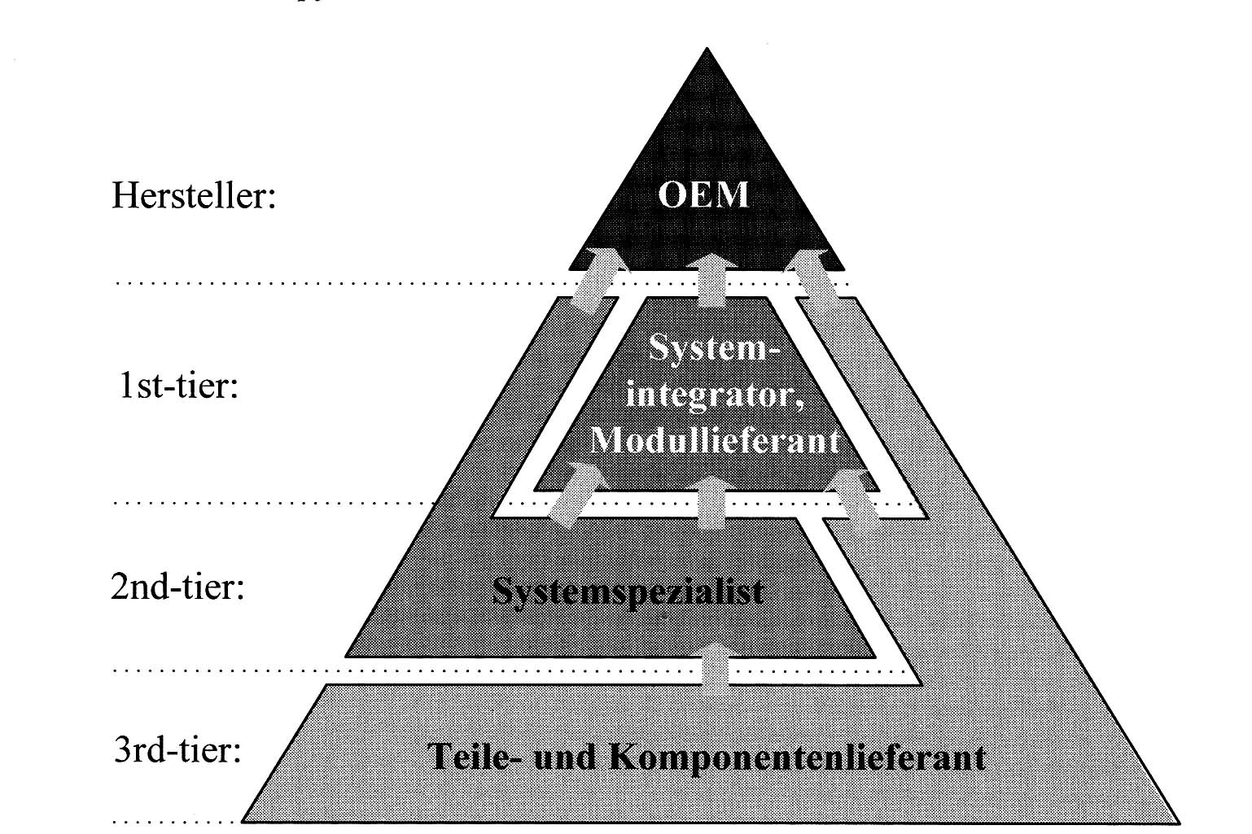
Abbildung 1: Zuliefererpyramide
Quelle: Becker 2005: 168
Der 3rd-tier-Zulieferer steht ganz unten in der Zuliefererhierarchie und fungiert meist als Sub-Zulieferer eines anderen Zulieferers höherer Stufe. Daher produziert er in der Regel vor allem standardisierte Normteile, die kein hohes technologisches Niveau bei der Herstellung erfordern. Die 2nd-tiers, auch Systemspezialisten genannt, stehen eine Stufe höher. Sie fassen die von den 3rd-tiern gelieferten Teile zu einem Funktionsverbund zusammen. Das erfordert in der Regel große technologische Kreativität, sodass von ihnen die Fähigkeit zu höheren Investitionen vorausgesetzt wird. (Becker 2005: 168f.)
Die Gruppe der 1st-tier-Zulieferer lässt sich nochmals in Modullieferanten und Systemintegratoren aufteilen, wobei der Systemintegrator an der Spitze der Zuliefererhierarchie steht. Beide unterhalten direkte Beziehungen zum OEM und tragen auch Teile des Marktrisikos: der Modullieferant durch seine große logistische Verantwortung und der Systemintegrator durch das Übernehmen wesentlicher Teile der Entwicklung. Die montagefertigen Module werden mit dem Just-in-time-System, also ohne Zeitpuffer, an die OEMs geliefert. (Becker 2005: 169)
Diese Aufteilung der Zuliefererunternehmen in die Hierarchieebenen ist in der Realität nicht immer verbindlich. Es besteht durchaus die Möglichkeit, dass einem Unternehmen beispielsweise für verschiedene Fertigungsteile eine jeweils andere Rangstellung in der Zuliefererpyramide zugeteilt werden muss. (Becker 2005: 169)

2.3 Die Bedeutung der Globalisierung
Neben ihrer Rolle als Motor der deutschen Wirtschaft gilt die Automobilindustrie auch als die am stärksten globalisierte Branche in Deutschland (Nunnenkamp 2004: 28). So stieg beispielsweise der Anteil des Imports am Gesamtproduktionswert von 7% im Jahr 1980 auf 20% im Jahr 2000 (Jürgens und Meißner 2005: 54). Damit ist Internationalisierung ein elementarer Bestandteil der Marktstrategie deutscher Endhersteller (Haipeter und Banyuls 2007: 378). Die genaueren Ursachen für diese Entwicklungen werden im folgenden Kapitel beleuchtet.

2.3.1 Exporte und Absatzmarktsättigung
Ein Grund für die große Bedeutung der Globalisierung für die deutsche Automobilindustrie sind die hohen Exportzahlen. 2011 wurden 60% des Gesamtumsatzes (Schade et al. 2014: 38) durch den Export erzielt. Damit stieg der Anteil des Exports, der 1998 noch 40% (Schade et al. 2014: 38) betrug, stark an, während der Inlandsumsatz von 2004-2011 stagnierte (Schade et al. 2014: 39). Der Großteil der Inlandsproduktion wird exportiert und die Abhängigkeit von den Entwicklungen anderer Märkte steigt. (Schade et al. 2014: 38f.)
Daher ist es auch von wesentlicher Bedeutung, dass sich die Automobilindustrie der Triade, bestehend aus den USA, Westeuropa und Japan, die fast zwei drittel des gesamten Weltautomobilabsatzes (Becker 2005: 12) erwirtschaftet, seit Anfang der 1990er-Jahren (Kilper und Pries 1999: 192) in einer anhaltenden Wachstumsschwäche befindet. Diese Stagnation der Nachfrage lässt sich auch in Abbildung 2 ablesen. Sie beschreibt die Entwicklung der Pkw- Neuzulassungen in der Triade von 1991 bis 2004.
Allein in Deutschland sank die Zahl der Pkw-Neuzulassungen zwischen 1999 und 2005 um 15% und stagnierte auf diesem Niveau (Becker 2005: 13). Zwar stiegen die Absatzzahlen im Jahr 2006 noch einmal auf 3,47 Millionen Fahrzeuge an, sanken aber bis 2008 auf 2,97 Millionen (Fojcik et al. 2009: 4). Mit einer Verbesserung ist weder in Deutschland noch auf den anderen traditionellen Absatzmärkten zu rechnen. (Fojcik et al. 2009: 4)
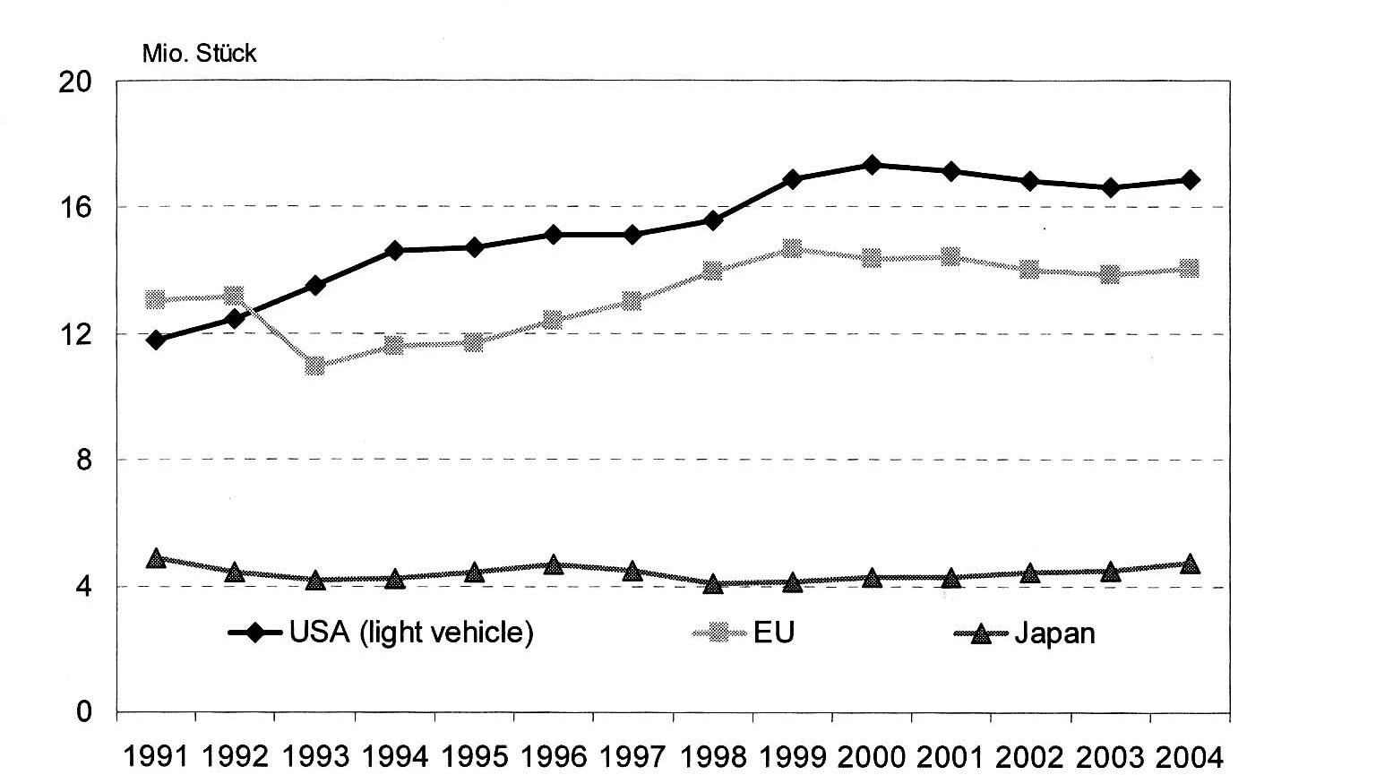
Abbildung 2: Entwicklung der Pkw-Neuzulassungen in der Triade
Quelle: Becker 2005: 13
Die einzige Chance zur Expansion bieten daher die Entwicklungs- und Schwellenländer. Wegen hoher Einfuhrzölle ist es allerdings schwierig diese zu beliefern. Als letzte Möglichkeit bleibt die Direktinvestition vor Ort, mit der zwar niedrigere Produktionskosten, aber auch Arbeitsplatzverluste am Heimatstandort einhergehen. Zudem reicht das niedrige Verkaufsvolumina dieser Länder trotz der starken Wachstumsdynamik nicht aus, um das stagnierende Wachstum in Europa, Japan und den USA auszugleichen. (Kohn 1998: 12; Kilper und Pries 1999: 192)
Die weltweiten Sättigungstendenzen der traditionellen Absatzmärkte lassen sich nicht mehr durch konjunkturelle und damit vorübergehende Faktoren erklären. Das bedeutet, dass es wahrscheinlich bei dieser Stagnation der Absatzzahlen bleiben wird. Dadurch wird der Konkurrenzdruck und der Wettbewerb um Marktanteile deutlich intensiviert. Das hat zur Folge, dass umfassende Strukturanpassungen wie Kostensenkungsprogramme und Produktivitätssteigerungen realisiert werden müssen. Denn wachsende Marktanteile werden sich nur im Verdrängungswettbewerb erkämpfen lassen. (Becker 2005: 13, 90f.)

2.3.2 Vordringen asiatischer Märkte
Der Verdrängungswettbewerb wird außerdem vom Vordringen der asiatischen Hersteller verschärft. Dieser Vormarsch, vor allem der japanischen OEMs, begann etwa in den 80er-Jahren des 20. Jahrhunderts, als die Branche aufgrund hoher Exportüberschüsse auch Produktionsstätten in den jeweiligen Absatzregionen im Ausland errichtete. Mit der Verlagerung der Herstellungsorte begannen auch die japanischen 1st-tier-Zulieferer sich in Form von kleineren Vormontagewerken oder Zwischenlagerstandorten, sogenannten transplants, in geografischer Nähe der Auslandsstandorte anzusiedeln. Da das japanische System Erfolg verbuchte, passten sich die deutschen Automobilproduzenten Anfang der 90er-Jahren zunehmend an dieses System an. So entwickelte sich das in 2.1 vorgestellte hierarchische System der Zuliefererpyramide in Deutschland. (Kilper und Pries 1999: 10ff.)
Obwohl der Gesamtmarkt der Weltautomobilindustrie um die Jahrtausendwende eine deutliche Wachstumsschwäche zu verzeichnen hatte und europäische wie auch deutsche Hersteller mit Absatzrückgängen kämpften, gelang es den asiatischen Herstellern in dieser Zeit ihren Marktanteil in Europa kontinuierlich zu steigern (Becker 2005: 17). Vor allem die japanischen Hersteller konnten Wachstumsraten von bis zu 10% im Jahr 2003 (Becker 2005: 17) verzeichnen und ihren Marktanteil bis Ende 2004 auf über 13% ausbauen (Becker 2005: 17).
Dieser Erfolg beruht zum einen auf der hohen Qualität und Zuverlässigkeit der Fahrzeuge und zum anderen auf der hohen Effizienz in der Produktion. In einem europaweiten Ranking von 2003 erreichten die japanischen Werke in Valenciennes (Frankreich), Burnaston (Großbritannien) und Swindon (Großbritannien) im Durchschnitt eine Produktivität von 87,5 Fahrzeugen pro Mitarbeiter (Becker 2005: 69), während der europäische Durchschnitt bei 61 Fahrzeugen lag (Becker 2005: 69). Außerdem gelang es den japanischen Unternehmen zu zeigen, dass höhere Qualität nicht automatisch mit steigenden Produktionskosten und eine bessere Nutzung der Produktionsstätten nicht mit einer Vergrößerung der Zwischenlager einher gehen muss. Damit produzierte die japanische Automobilindustrie zu Beginn der 1990er-Jahre etwa 30% bis 35% günstiger (Meinig 1994: 121) als die deutsche. (Becker 2005: 69)
Neben diesem Produktivitätsvorsprung begannen die japanischen OEMs außerdem sich in Sachen Design und Ausstattung an die europäischen Kundenwünsche anzupassen. Bislang fehlte den japanischen Marken das besondere emotionale Image, für das Kunden auch bereit sind höhere Preise in Kauf zu nehmen und standen ausschließlich für „Value for Money“ (Becker 2005: 69). Daher wurde konsequent in Design-Abteilungen investiert. Toyota eröffnete 2001 in Nizza ein eigenes Design-Zentrum für Europa, Nissan folgte 2003 in Paddington (Großbritannien). Auf diese Weise griff Toyota seine europäischen Hauptkonkurrenten in der Oberklasse an. Zu diesen gehören vor allem die deutschen Marken Mercedes, BMW und Audi. (Becker 2005: 69ff., 120)
Dieses Vorgehen der asiatischen Unternehmen verschärft den Verdrängungswettbewerb weiter. In Folge dessen kommt es zu einer Verringerung der Anzahl selbstständiger Konzerne auf dem Markt. Dieser Rückgang, der auch in Abbildung 3 zu erkennen ist, setzt sich seit den 1960er-Jahren fort. Von den damals noch 62 eigenständigen OEMs waren bereits bis 2004 nur noch 12 auf dem Markt vertreten. Die verbleibenden Unternehmen versuchen ihre Marktanteile bestmöglich zu verteidigen oder auf Kosten ihrer Mitstreiter auszuweiten. Dafür wird das Angebot erweitert und die Produktionskapazitäten gesteigert, was aber angesichts der Marktsättigung in der Branche zu weltweit wachsenden Überkapazitäten führt. Die Folge sind höhere Fixkosten und sinkende Erträge. Trotzdem gehen Expertenschätzungen davon aus, dass die Kapazitäten die Zahl der tatsächlich hergestellten Fahrzeuge weiterhin um etwa 20 Millionen Einheiten pro Jahr (Becker 2005: 23) übersteigen werden. Wer dieser Belastung aus Innovationsdruck und Kostensenkung nicht standhalten kann wird vom Markt verdrängt. (Becker 2005: 9ff., 139)
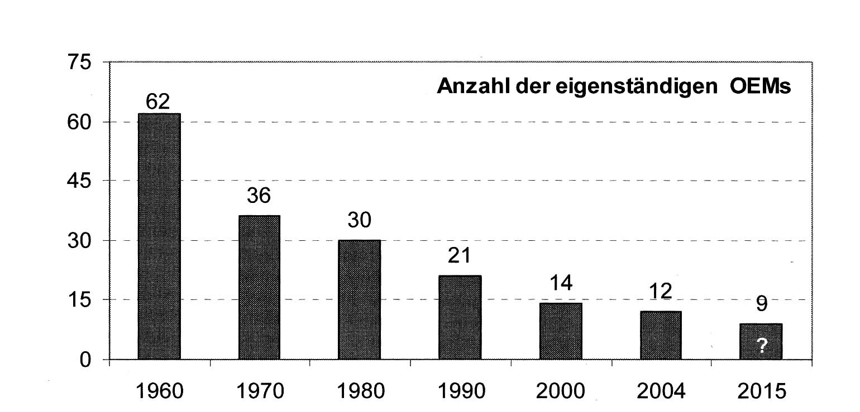
Abbildung 3: Konzentration der Automobilhersteller
Quelle: Becker 2005: 140

3. Wettbewerbsdruck in der Automobilindustrie
Der Verdrängungswettbewerb als Folge des sich intensivierenden globalen Wettbewerbs, bestehend aus der Kombination von Absatzmarktsättigung und dem Vordringen der asiatischen Hersteller, macht es notwendig, dass sich die Unternehmen auf allen Stufen der Wertschöpfungskette an die veränderten Wettbewerbsbedingungen anpassen. Daher befindet sich die gesamte europäische Automobilindustrie in einem radikalen Strukturwandel. (Meinig 1994: 21; Pries und Bosowski 2006: 44)

3.1 Die Bedeutung internationaler Kostenunterschiede
Um im verschärften Verdrängungswettbewerb überlebensfähig zu bleiben, ist ein Handeln von Seiten der Automobilhersteller absolut notwendig. Da die internationale Wettbewerbsfähigkeit eines Unternehmens nicht nur von harten Faktoren wie Preis und Kosten definiert wird, sondern auch durch sanfte Faktoren wie Produktqualität, Innovationsfähigkeit, Kundenservice und Umweltverträglichkeit, ist es den deutschen Herstellern bisher stets gelungen ihren Wettbewerbsnachteil im Hochlohnstandort auszugleichen. Angesichts der globalen Veränderungen der Wettbewerbsbedingungen in der Branche gleichen die ausländischen Hersteller seit dem Jahr 2000 ihre Defizite allerdings aus und diese Überlegenheit schrumpft, da Technologie und Produktivität mittlerweile für jeden zugänglich und exportierbar sind. (Kohn 1998: 14; Becker 2005: 43)

3.1.1 Der Wettbewerbsfaktor Preis
Bei etwa dreiviertel der Zuliefererunternehmen (Becker 2005: 44) sind die Lohnkosten bei der Standortwahl von ausschlaggebender Bedeutung. Der Lohnkostenanteil am Endprodukt Automobil beträgt 75% (Becker 2005: 45). Angesichts dieses Wertes wird die entscheidende Rolle der Arbeitskosten bei der Verbesserung der internationalen Wettbewerbsfähigkeit eines Unternehmens deutlich. Vergleicht man die Höhe der Lohnkosten in der Automobilindustrie Deutschlands mit denen anderer europäischer Staaten, den USA und Japan, so fällt auf, dass diese im gesamten Zeitraum von 1990-2003 am höchsten waren (Becker 2005: 47). Sie stiegen von 1978 bis 2003 jährlich um etwa 4,1% (Becker 2005: 47). Im direktem Vergleich mit Japan sind die Lohnkosten pro Stunde in Deutschland rund ein Viertel höher (Becker 2005: 48), im Vergleich zu Portugal sogar um 267% (Becker 2005: 48). Diese Zahlen und die Lohnkostenentwicklung anderer europäischer Staaten von 1990 bis 2004 lassen sich auch in Tabelle 1 ablesen, die die Lohnkosten pro Stunde in der Automobilindustrie in einen internationalen Vergleich stellt. Zu diesen kommen die hohen Personalzusatzkosten wie Lohnfortzahlung im Krankheitsfall oder Urlaubsgeld, die 2005 eine Quote von 78,2% des Direktentgeltes (Becker 2005: 47) erreichten. (Becker 2005: 47f.)
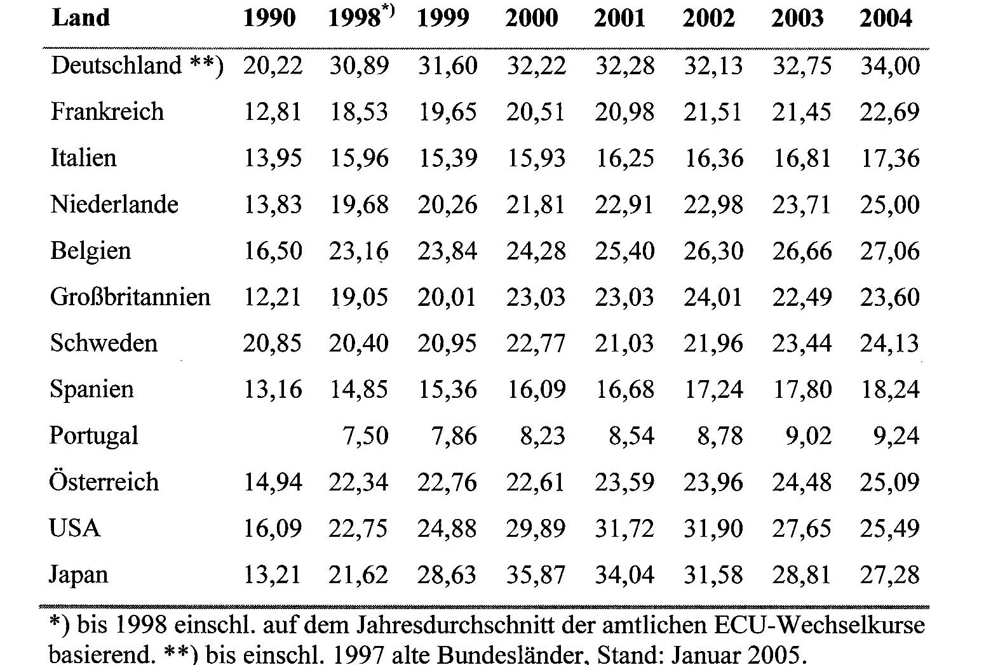
Tabelle 1: Lohnkosten in der Automobilindustrie im internationalen Vergleich (Euro/Stunde)
Quelle: Becker 2005: 47
Um das Lohnstückkostengefälle effizient nutzen zu können, ist Produktivität entscheidend. Diese war neben der Qualität der Produkte ebenfalls ein Bereich mit dem die deutsche Wirtschaft international ihre Wettbewerbsfähigkeit bestätigen konnte. Doch auch dieser Vorteil schwindet angesichts der hohen Arbeitskostenunterschiede. Denn standardisierte Produkte können auch in Niedriglohnländern mit hoher Effizienz produziert werden, wenn vor Ort in Technik und Produktions-Know-how investiert wird. (Becker 2005: 52ff.)
Auch die geringen Soll-Arbeitszeiten in Deutschland spielen eine Rolle. Die durchschnittliche Wochenarbeitszeit in Westdeutschland liegt bei nur 37,5 Stunden (Becker 2005: 56). Deutschland orientiert sich dabei, anders als die meisten anderen europäischen Staaten, an der 35-Stunden-Woche. Der Urlaubsanspruch der deutschen Arbeitnehmer liegt mit über 30 Tagen (Becker 2005: 57) ebenfalls deutlich über dem EU-Durchschnitt von nur 24 Tagen (Becker 2005: 57), was eine überdurchschnittliche betriebliche Abwesenheit der deutschen Arbeitnehmer im europäischen Vergleich bedeutet. Neben den hohen Lohnkosten stellt dies eine zusätzliche Kostenbelastung für die Unternehmen dar. (Becker 2005: 56f.)

3.1.2 Der Wettbewerbsfaktor Innovation
Im reinen Preiswettbewerb können deutsche Automobilhersteller also nicht bestehen. Es bleibt ihnen aber die Möglichkeit sich strategisch auf den Innovationswettbewerb zu konzentrieren. In diesem Bereich waren die Ausgaben der deutschen Unternehmen im Zeitraum zwischen 1995 und 2000 im internationalen Vergleich sowohl die mit dem höchsten absoluten Anteil als auch die mit der höchsten Steigerungsrate. (Pries und Bosowski 2006: 18ff.)
Bei den Innovationen geht es darum die Wettbewerbsfaktoren Kosten, Qualität und Flexibilität, die oft im Widerspruch zueinander stehen, effektiv zu verbinden. Dazu ist es nicht mehr ausreichend nur die innerbetrieblichen Prozesse zu optimieren, es müssen auch Kooperationsbeziehungen zu den Zulieferern, den Kunden und zunehmend zu externen Wissensdienstleistern und Forschungseinrichtungen verbessert werden. (Pries und Bosowski 2006: 20)
Nur so wird es möglich sein lokale Wissensressourcen optimal zu mobilisieren und nutzen zu können. Die Europäische Union bietet für diese Verbindung von Wirtschaft und Wissenschaft einen weltweit einzigartigen Rahmen. Denn sie verbindet ein einheitliches Rechts- und Wirtschaftssystem mit sehr variablen Standortbedingungen. Ihre über Jahrzehnte gewachsene Infrastruktur, die Forschung, Entwicklung und Konstruktion verbindet, ist, anders als technologisches Know-how, nur schwer zu kopieren. Sie bietet die Möglichkeit gleichzeitig mit Design-, Forschungs- und Entwicklungskompetenzen auf den wichtigsten Absatzmärkten präsent zu sein und komparative Kostenvorteile anderer Standorte auszunutzen. (Pries und Bosowski 2006: 21ff.)
Die Unternehmen, die in der Lage sind diese Vorteile der Infrastruktur effektiv zu nutzen, werden diejenigen sein, die langfristig in den Hochlohnländern Westeuropas bestehen können, während eine rein auf Arbeitskostensenkung konzentrierte Globalisierungsstrategie nur zu kurzfristigem Erfolg verhelfen wird. Notwendig ist also ein verändertes Geschäftsmodell, das sich auf eine partnerschaftliche Kooperation und Vertrauensbasis stützt. (Pries und Bosowski 2006: 23ff.)
So bewies BMW 2005 mit der Neueröffnung eines Werkes in Leipzig, dass nicht ausschließlich der Wettbewerbsfaktor Arbeitskosten entscheidend ist. Im Entscheidungsprozess für den Standort im Hochlohnland Deutschland, spielte vor allem das hohe Maß an Produktionsflexibilität, das an diesem Standort erreicht werden konnte und die hohe Qualifikation der vorhandenen Arbeitskräfte eine Rolle, die wichtiger eingeschätzt wurde als die alleinigen Lohnkosten. (Pries und Bosowski 2006: 69ff.)

3.2 Veränderungen entlang der Wertschöpfungskette
Durch die anhaltende Wachstumsschwäche auf den traditionellen Wachstumsmärkten der Triade und die so entstehenden Überkapazitäten, werden die Herstellerunternehmen gezwungen ihre Aufgabenbereiche neu auszurichten und sich auf profitablere Aufgaben zu konzentrieren. Das führt dazu, dass sich entlang der gesamten Wertschöpfungskette Veränderungen ergeben, die sowohl Hersteller als auch Zulieferer berücksichtigen müssen. Ohne diese grundlegende Änderung der Beziehung zwischen den OEMs und den Zulieferern wird die Automobilindustrie in Deutschland nicht wettbewerbsfähig bleiben können. (Meinig 1994: 141; Becker 2005: 122)

3.2.1 Hersteller-Zulieferer-Beziehungen
Um dem anhaltenden Kostendruck standhalten zu können, müssen die OEMs profitabler arbeiten. Zu den wesentlichen Schritten der Hersteller, gehören Maßnahmen des Outsourcings und Insourcings. Beim Outsourcing geht es darum alle Leistungen, die von anderen Gliedern der Wertschöpfungskette günstiger realisiert werden können, auszulagern. Die Hersteller versuchen also so viele Zusatzkosten wie möglich an die Zulieferer abzuwälzen, Entscheidungsprozesse nach unten zu verlagern und zu dezentralisieren, um somit eigene Risiken auf die Zuliefererunternehmen zu verschieben, die damit eine größere Kostenbelastungen bei ständigem Preisdruck zu tragen haben. (Kilper und Pries 1999: 228f.; Becker 2005: 123, 167)
Beim Insourcing konzentrieren sich die Unternehmen auf profitable Aktivitäten, die größtenteils erst nach der Produktion erfolgen können. Dies schließt insbesondere Vertrieb, Kundenbetreuung und Finanzierung oder Leasing ein. Diese Konzentration auf die der Produktion nachgelagerten Aufgaben ist wichtig für die OEMs, da es durch die hohen internationalen Produktionsstandarts und die immer schneller veraltende Technik nur noch wenig Differenzierungspotenzial bei den Produkten gibt. So wird der Kundenkontakt der wesentliche Faktor beim Wettbewerb der Hersteller. (Becker 2005: 123)
Durch diese Strategie des Outsourcing und Insourcing wird die Verantwortung für Produktion und Entwicklung zusehends auf die Zulieferer übertragen, die nun vor der Herausforderung stehen die Komplexität ihrer Aufgaben, die von den logistischen Herausforderungen des Just-in-time-Systems und hohen Qualitätsanforderungen geprägt sind, zu lösen. Denn die Entwicklungs- und Fertigungstiefe der Automobilhersteller wird weiter sinken. Bereits 2010 wurden die Fahrzeuge nur noch zu 25% vom Hersteller direkt gebaut (Barthel et al. 2010: 19), 1994 waren es noch 54% (Meinig 1994: 127). Diese Verschiebung der Wertschöpfungsanteile in der Automobilindustrie ist in Abbildung 4 dargestellt. Dabei fällt auf, dass Anzahl und Wert der hergestellten Fahrzeuge steigen, die absolute Wertschöpfung der OEMs allerdings trotzdem zurückgeht. (Meinig 1994: 127; Becker 2005: 125f.)
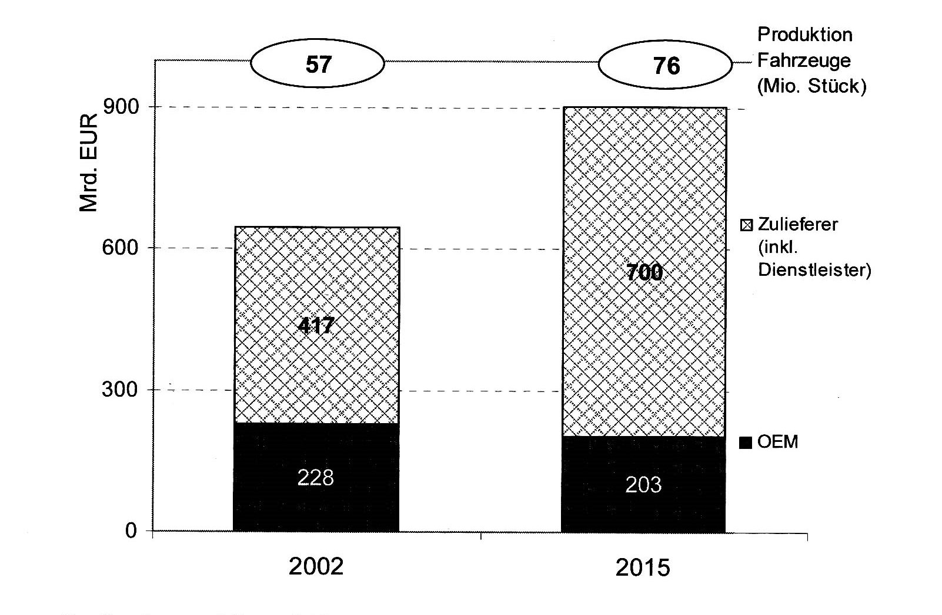Abbildung 4: Verschiebung der Wertschöpfungsanteile in der Automobilindustrie
Quelle: Becker 2005: 127
Außerdem bewirkt der Konzentrationsprozess auf der OEM-Ebene eine Veränderung des Machtverhältnisses zwischen Herstellern und Zulieferern. Durch die geringere Anzahl der selbstständigen Hersteller wächst das Auftragsvolumina an einzelne Lieferanten bei gleichzeitigem Sinken der Zahl der Aufträge. So können die Hersteller den Kostendruck auf die Zulieferer weiter erhöhen und es kommt zu einer Reduzierung der Direktlieferanten eines Herstellerunternehmens. Demnach befinden sich 43% der Zuliefererbetriebe der ersten Wertschöpfungsstufe in einer Preiskonkurrenz (Haipeter und Banyuls 2007: 382), während die Qualitäts- und Innovationskonkurrenz nur bei 23% bzw. 20% der Zulieferer (Haipeter und Banyuls 2007: 382) eine vorrangige Rolle spielt. (Kilper und Pries 1999: 226; Becker 2005: 173f.)
Durch die gestiegenen Auftragsvolumina müssen die Zuliefererunternehmen große Produktionskapazitäten zur Verfügung haben, was zu existenzbedrohenden Unterauslastungen führen kann, wenn Aufträge ungeplant ausbleiben. Auch das führt zu einer starken Abhängigkeit der Zulieferer von den OEMs und zu einer angespannten Situation in der Branche, da sich die Zuliefererunternehmen dem von den Herstellern ausgehenden Konzentrationsprozess zunehmend ausgesetzt sehen. (Kilper und Pries 1999: 229; Becker 2005: 174)
Diese Art der Zusammenarbeit zwischen Herstellern und Zulieferern ist langfristig wohl nicht erfolgsversprechend. Die Umsatzgrößenklasse der Zuliefererunternehmen sank von 2002-2004 um etwa 2-3 Prozentpunkte (Pries und Bosowski 2006: 33). Bereits 2002 waren mehr als 36% der mittelständischen und kleinen Unternehmen (Pries und Bosowski 2006: 34) auf Grund von hoher Verschuldung und schlechter Eigenkapitalausstattung existenziell bedroht. Auf Dauer sollte die Balance zwischen den beiden Akteuren wieder gestärkt werden, um die Gesamteffizienz und Innovationsfähigkeit des Wertschöpfungsprozesses zu verbessern. (Meinig 1994: 131)

3.2.2 Reaktionen der Zulieferer
Die Zulieferer müssen dem hohen Ziel gerecht werden den OEMs Produkte und Dienstleistungen billiger zur Verfügung zu stellen als diese es selbst könnten. Von ihnen wird gefordert ihre Unternehmensstruktur grundlegend zu verändern, während sie gleichzeitig unter enormen Preisdruck stehen und Kostensenkungsmaßnahmen ergreifen müssen. Mit diesen Herausforderungen sind die meist mittelständisch geprägten Zuliefererunternehmen hinsichtlich ihrer Finanzkraft und ihrer Organisationsstruktur überfordert, was auch auf Zuliefererebene zu einem Konzentrationsprozess führt. (Meinig 1994: 135; Kilper und Pries 1999: 230; Becker 2005: 172ff.)
Ein Weg sich diesem Konzentrationsprozess zu entziehen sind Innovationen, die einen Marktvorsprung verschaffen können. Die OEMs verfolgen zunehmend das Ziel die Zahl der Einzelteile der Fahrzeuge zu reduzieren und gleiche Grundelemente für mehrere ihrer Modelle zu verwenden, da der internationale Markt eine größere Variantenvielfalt fordert als regionale Märkte. Wenn trotzdem eine Verkürzung von Entwicklungszeiträumen und eine Reduktion der Gesamtstückkostenzahl erreicht werden soll, ist dies nur durch vielseitig einsetzbare Elemente möglich. Von den Zulieferern wird daher gefordert neue Baukastensysteme und flexible Baugruppen zu entwickeln. Da die Hersteller ihre Lieferantenzahl reduzieren wollen, ist es für die Zulieferer von enormer Wichtigkeit ihr Potenzial zu Produktinnovationen weiter auszubauen und zu entwickeln. (Meinig 1994: 148; Kilper und Pries 1999: 201; Becker 2005: 181)
Die Kostensenkung ist für die Zulieferer, genauso wie für die OEMs, von extrem hoher Bedeutung. Für ein Hochlohnland wie Deutschland ist dabei vor allem die Lohnstückkostensenkung wichtig. Da allerdings eine Kürzung der Einkommen nur sehr bedingt durchsetzbar ist, werden immer mehr Arbeitsplätze in Niedriglohnländer und nach Osteuropa verlagert werden. (Becker 2005: 187f.)
Von dieser Entwicklung sind vor allem die Lieferanten von Normteilen betroffen, bei denen bei einer Verlagerung in Low-Cost-Länder kein Qualitätsverlust wahrscheinlich ist. Die Forschungs- und Entwicklungsarbeit und die Produktion komplexer Teile wird weiterhin in Deutschland bleiben. So stellen etwa 60% der Zuliefererunternehmen, die die Strategie der Kostensenkung durch Auslandsstandorte verfolgen (Kilper und Pries 1999: 205), einfache Teile her und gehören damit zu den Massenfertigern. (Becker 2005: 190ff.)
Die Verlagerung der Zuliefererproduktion ist nicht nur aus Kostengründen, sondern auch aus strategischer Sicht von Bedeutung, da die großen deutschen Automobilkonzerne bei ihrer Internationalisierungsstrategie auf Produktionsstätten in ausländischen Absatzmärkten setzen. Das bedeutet für die Zulieferer die Notwendigkeit die weltweiten Produktionsstätten der OEMs zu beliefern. Für sie stellt es daher einen Wettbewerbsvorteil dar ebenfalls Fertigungskapazitäten im Ausland aufzubauen und damit ihren Kunden zu folgen. Die räumliche Nähe ermöglicht engere Kommunikations- und Kooperationsbeziehungen, die zur Absicherung der Produktionsbeziehungen beitragen und in Zeiten des Just-in-time-Konzepts enorm wichtig sind. Diese Strategie wird also in Zukunft eine Bedingung für Markterfolg sein. (Kilper und Pries: 1999: 240; Becker 2005: 202f.; Haipeter und Banyuls 2007: 382)
Genauso kann es erfolgversprechend sein durch die Spezialisierung auf eine bestimmte Nische ein Alleinstellungsmerkmal auf dem Mark zu erlangen. Diese Alleinstellung muss durch eine unmittelbare Kundenbeziehung zum OEM gefestigt werden, da es notwendig ist auf spezielle Kundenwünsche flexibel reagieren zu können. So können Produkte hergestellt werden, die für den Hersteller Markenprägung haben und von diesem exklusiv vermarktet werden können. Dadurch ist der Hersteller bereit einen höheren Preis in Kauf zu nehmen und der Nischenanbieter wird schwer auswechselbar, was ihm außerdem bei Preisverhandlungen eine gute Ausgangslage verschafft. (Meinig 1994: 51; Becker 2005: 195ff.)
Jede der in diesem Kapitel vorgestellten Strategien sich dem Verdrängungswettbewerb zu entziehen, setzen einen entsprechend hohen Kapitalaufwand voraus. Gleichzeitig steigen die Erwartungen im Bereich der technischen Entwicklungen an die Unternehmen der ersten und zweiten Wertschöpfungsebene. Diese Herausforderungen können oft nicht im Alleingang überwunden werden, weswegen sich zunehmend Kooperationen herausbilden. Durch solche Kooperationen lassen sich Kosteneinsparungen im Bereich von 600-1.000 Euro pro Fahrzeug (Becker 2005: 199) erreichen. Außerdem wird so die Verhandlungsposition der Zulieferer gegenüber der OEMs erheblich verbessert. (Meinig 1994: 136; Becker 2005: 197ff.)

4. Folgen für die Beschäftigten
Die Unternehmen müssen vor dem Hintergrund der verschärften Wettbewerbsbedingungen ihre Arbeitspolitik entwickeln, was Auswirkungen auf die Beschäftigten nach sich zieht. Eine allgemeingültige Aussagen zu treffen ist aufgrund der unterschiedlichen Strategien, Zielsetzungen und Strukturen nur schwer möglich. Grundsätzlich kann aber davon ausgegangen werden, dass die Zulieferer durch das Wachsen ihrer Wertschöpfungsanteile deutlich positivere Beschäftigungseffekte verzeichnen als die Hersteller. Für sie wurde im Zeitraum von 2002 bis 2015 ein Zuwachs von 1,232 Millionen Stellen (Jürgens und Meißner 2005: 73) prognostiziert, bei den Herstellern dagegen eine Reduktion um 18.000 Beschäftigte (Jürgens und Meißner 2005: 73). (Pries und Bosowski 2006: 139f.)

4.1 Auslandsstandorte
Die wachsende Zahl der Auslandsstandorte und vor allem ihre Funktion haben große Auswirkungen auf die Beschäftigten am Standort Deutschland. Diese Effekte wurden anhand einer Unternehmensbefragung in Nordrhein-Westfalen untersucht und von Kilper und Pries zusammengefasst (1999: 193ff.). Im Folgenden werden einige Ergebnisse dieser Befragung dargestellt.
Behandelt man zunächst diejenigen Unternehmen, die sich vor allem um Marktanteile im Ausland bemühen und dieses Ziel auch mit ihren ausländischen Produktionsstätten verfolgen, fällt auf, dass 1999 überdurchschnittlich viele dieser Unternehmen positive Beschäftigungseffekte verzeichnen konnten: nämlich 41% im Vergleich zu 31% im Durchschnitt aller Unternehmen (Kilper und Pries 1999: 203). Da die Zulieferer zunehmend Entwicklungs- und Konstruktionsaufgaben übernehmen, stieg die Zahl der Beschäftigten vor allem in den technischen Berufsgruppen wie beispielsweise den Ingenieuren. Die Gesamtzahl der Arbeitnehmer sank dennoch bei einem Großteil der Unternehmen. Von diesem Rückgang waren vor allem an- und ungelernte Produktionsarbeiter betroffen, während die Zahl der Angestellten mit Hochschulabschluss keine Reduktion zu verzeichnen hatte. (Kilper und Pries 1999: 203f.)
Von den Unternehmen, die vor allem die Strategie der Kostensenkung verfolgten, bauten nahezu 75% Arbeitsplätze (Kilper und Pries 1999: 210) ab. Auch hier waren vor allem Angestellte niedrigerer Qualifikationsgruppen betroffen, die durch höher Qualifizierte, also Ingenieure, Facharbeiter und Hochschulabsolventen, ausgetauscht wurden. Auch bei den Unternehmen die eine positive Entwicklung zu verzeichnen hatten, beschränkten sich die Neueinstellungen auf Hochqualifizierte der technischen Berufsgruppe, während in allen anderen Qualifikationsgruppen keine Veränderung der Beschäftigtenzahl zu verzeichnen war. (Kilper und Pries 1999: 210f)
Investitionen in internationale Produktionsstandorte gehen also grundsätzlich mit einer Reduktion der Beschäftigungszahlen am Heimatstandort einher. Davon sind vor allem ungelernte Arbeitskräfte betroffen, da an den Auslandsstandorten oft eine große Zahl dieser Arbeiter zur Verfügung steht. Daraus resultiert eine Verknappung des Arbeitsangebots für diese Arbeitskräfte im Heimatland. Gleichzeitig steigt die relative Entlohnung der hochqualifizierten Arbeitskräfte im Vergleich zu der der ungelernten Arbeitnehmer. (Kohn 1998: 119; Kilper und Pries 1999: 264)

4.2 Innovationen
Neben den Auslandsinvestitionen ist der Innovationswettbewerb eine Chance der europäischen und auch deutschen Automobilindustrie ihre internationale Wettbewerbsfähigkeit zu stärken. Im Vergleich zu anderen Industrien sind die Aufwendungen für Forschung und Entwicklung in der deutschen Automobilindustrie durch überproportionale Zuwachsraten gekennzeichnet und nehmen seit den 1990er-Jahren stetig zu (Jürgens und Meißner 2005: 44). (Pries und Bosowski 2006: 19, 81)
Grundsätzlich ist der Zusammenhang zwischen Beschäftigung und Innovationen sehr komplex, da keine gesetzmäßige Wirkung von Innovationen auf die Beschäftigung festgestellt werden konnte. Vielmehr geht es um Auswirkungen auf bestimmte Qualifikationsgruppen. Innovationen führen zu einem vermehrten Arbeitsplatzangebot für Hochqualifizierte, wobei Geringqualifizierte meist freigesetzt werden. Außerdem spielt die Art der Innovation eine wichtige Rolle. Während Produktinnovationen grundsätzlich positive Beschäftigungswirkungen nach sich ziehen, gehen Prozessinnovationen aufgrund der Rationalisierungsmaßnamen mit negativen Effekten einher. (Jürgens und Meißner 2005: 42)
Aufgrund dieser komplexen Beziehung zwischen Innovationen und Beschäftigung werden sich die Zahlen in diesem Kapitel lediglich auf die Entwicklungen in drei Innovationsfeldern stützen. Dabei handelt es sich um Neuerungen im Bereich der X-by-wire-Technologie, der Antriebssysteme und des Karosserie-Leichtbaus. Der X-by-wire-Bereich bezieht sich auf Entwicklungen, die mit der Elektrisierung von ursprünglich rein mechanischen Systemen zusammenhängen. So sind beispielsweise das Antiblockiersystem und das elektronische Stabilisierungsprogramm Errungenschaften dieses Gebietes. Bei allen Feldern handelt es sich um technikgetriebene Produktinnovationen, die grundlegende systematische Veränderungen beim Produkt Automobil mit sich bringen und daher auch Beschäftigungsstruktur und -niveau beeinflussen. Insgesamt wurden im Zeitraum von 1997 bis 2002 rund 90.000 Arbeitsplätze (Pries und Bosowski: 2006: 90) innovationsbedingt neu geschaffen. (Jürgens und Meißner 2005: 201f.; Pries und Bosowski 2006: 82)
Etwa 42% dieser neu geschaffenen Arbeitsplätze (Pries und Bosowski 2006: 90) entfielen auf das Innovationsfeld der X-by-wire-Technologie. Von dieser positiven Entwicklung war vor allem der Forschungs- und Entwicklungsbereich überproportional stark betroffen. Dort wurden 4.000 neue Arbeitsplätze (Jürgens und Meißner 2005: 120) geschaffen. Im Fertigungsbereich waren es nach Schätzungen von Jürgens und Meißner (2005: 120) rund 33.500. Auch die weitere Entwicklung wird positiv eingeschätzt. (Jürgens und Meißner 2005: 120f.)
Im Bereich der Antriebssysteme stehen die Innovationsfelder der Dieseltechnologie und der Hybrid- und Brennstoffzellenantriebe im Fokus. Insgesamt entfallen 52% der neu geschaffenen Arbeitsplätze von 1997 bis 2003 (Pries und Bosowski 2006: 90) auf diesen Innovationsbereich. Im Feld der Dieseltechnologie konnten die meisten Erfolge erzielt werden. Die Weiterentwicklung von Dieselmotoren ist seit der zweiten Hälfte der 1990er-Jahre das Standbein der deutschen Automobilindustrie, mit dem etwa die Hälfte der europäischen Marktanteile (Jürgens und Meißner 2005: 206) gesichert werden konnte. Bei OEMs, Zulieferern und Entwicklungsdienstleistern wurden im Forschungs- und Entwicklungsbereich rund 8.000 neue Stellen (Jürgens und Meißner 2005: 166) geschaffen und um die 32.000 im Fertigungsbereich (Jürgens und Meißner 2005: 166). Im Gegensatz dazu wird sich der Beschäftigungszuwachs aufgrund von Innovationen bei Hybrid- und Brennstoffantrieben zum größten Teil auf den Bereich der Entwicklung und Forschung stützen. (Jürgens und Meißner 2005: 167, 205)
Im Vergleich zu den beiden Innovationsfeldern X-by-wire und Antriebssysteme hat sich im Karosserie-Leichtbau nur eine geringe positive Beschäftigungsentwicklung abgezeichnet. Im Forschungs- und Entwicklungsbereich entstanden bis 2003 rund 2.000 Neustellen (Jürgens und Meißner 2005: 198) und in der Fertigung wirkten sich die Innovationen, die sich vor allem auf die Verwendung von Aluminium stützen, mit etwa 3.500 neuen Beschäftigten (Jürgens und Meißner 2005: 199) aus. Gemessen am Gesamtanteil der durch Innovationen neu entstandenen Arbeitsplätze, resultieren aus dem Karosserie-Leichtbau etwa 6% (Pries und Bosowski 2006: 90). (Jürgens und Meißner 2005: 198f.)
In allen drei Innovationsbereichen steigt mit der zunehmenden Elektronisierung der Fahrzeuge der Bedarf an Kompetenzen in der Softwareentwicklung, die einen Schwerpunkt der Wertschöpfung ausmacht. Dabei geht es vor allem um eine Verbindung von Ingenieurs- und Softwareaufgaben. Auch im Fertigungsbereich verschieben sich die Anforderungen. An- und ungelernte Arbeiter sehen sich einem steigenden Risiko an Arbeitsplatzverlusten ausgesetzt, während der Bedarf an Facharbeitern steigt. Ziel der Unternehmen ist es den Facharbeiteranteil von 40-50% im Jahr 2005 auf 80% (Jürgens und Meißner 2005: 125) zu erhöhen. Grund dafür sind vor allem die gestiegen Anforderungen in der Endmontage der Systeme, die den Umgang mit elektronischen Komponenten und höhere Genauigkeit fordern. In Zukunft werden überwiegend Beschäftigte mit den entsprechenden Qualifikationen eingestellt werden. (Jürgens und Meißner 2005: 123ff., 204)
Bei allen positiven Entwicklungen steht der starke Zuwachs der Beschäftigten in den Zuliefererbetrieben einem Stellenabbau bei den OEMs gegenüber. Das hängt mit der Verringerung der Fertigungstiefe der Hersteller zusammen, die eine Steigerung des Wertschöpfungsanteils der Zulieferer zur Folge hat. Trotzdem stehen die innovationsbedingten positiven Beschäftigungsentwicklungen immer unter dem Gegendruck von Rationalisierungsmaßnahmen, um die Mehrkosten durch Innovationsaufwendungen zu kompensieren. (Jürgens und Meißner 2005: 204ff.)

5. Entwicklungsplan Elektromobilität
Um das Ziel des wettbewerbsfähigen Standorts Deutschland zu erreichen ist es notwendig einen Weg der nachhaltigen Innovationsführerschaft zu gehen. Die seit den 1990er-Jahren zu beobachtende Innovationsdynamik in der deutschen Automobilindustrie wird vor allem von zwei Standbeinen geprägt. Zum einen vom stetigen Zusammenwachsen von Mechanik und Elektronik zur Mechatronik, was zu der Entwicklung elektrisch unterstützter Brems- Lenksysteme und Fahrerassistenzsystemen beitrug, zum anderen durch das zunehmende Umweltbewusstsein der Gesellschaft. Daher wird die Aufmerksamkeit auch immer mehr auf die Reduzierung der Emissionen gerichtet, um die geforderten EU-Richtlinien einhalten zu können. Dafür ist die konsequente Weiterentwicklung der Diesel- und Benzinverbrennungsmotoren, sowie die Entwicklung neuer alternativer Antriebssysteme erforderlich. (Meinig 1994: 21; Pries und Bosowski 2006: 19; Barthel et al. 23)
Um die Umsetzung dieser neuen Antriebssysteme zu fördern, wurden einige umweltbezogene Politikstränge, wie das Nationale Programm Brennstoffzelle 2006 und das integrierte Energie- und Klimaprogramm IPEK etabliert, was schließlich zur Veröffentlichung eines Nationalen Entwicklungsplans Elektromobilität der Bundesregierung im August 2009 führte (Barthel et al. 2010: 27). Aus dem Konjunkturpaket II, eine wirtschaftspolitische Maßnahme, die den Automobilabsatz in Deutschland fördern soll, sollten bis 2011 eine Summe von 500 Millionen Euro in die Förderung der Elektromobilität (Barthel et al. 2010: 27) investiert werden. Im Zuge des Entwicklungsplans wurden konkret acht Modellregionen zur Systemforschung Elektromobilität bei den Fraunhofer-Instituten ausgewählt, ein Forum Elektromobilität sowie ein Marktaktivierungsprogramm zur Einführung der ersten 100.000 Fahrzeuge eingerichtet. Außerdem wird der Aufbau von Kompetenzclustern Elektromobilität mit Schwerpunkt auf Batterietechnologie und -fertigung unterstützt. (Fojcik et al. 2009: 3; Barthel et al. 2010: 27)
Ziel des Nationalen Entwicklungsplans ist es bis 2020 eine Million Elektrofahrzeuge auf Deutschlands Straßen zu zählen und Deutschland damit zum Leitmarkt für Elektromobilität und zentralen Anbieter seiner technologischen Führerschaft auf dem Weltmarkt zu machen. Um die Industrie einzubeziehen wurde die Nationale Plattform Elektromobilität als gemeinsame Erklärung von Industrie und Politik am 3. Mai 2010 (Barthel et al. 2010: 28) formuliert, in der sich beide Beteiligten auf dieses gemeinsame Ziel verständigen. Aufgabe dieser Plattform ist es Chancen und Stärken Deutschlands im Bereich Elektromobilität herauszuarbeiten und auf Grundlage dessen weitere Forschungs- und Entwicklungsprojekte zu erarbeiten. (Barthel et al. 2010: 28)
Trotzdem wird das Ziel der eine Million Fahrzeuge bis 2020 wohl nicht erreicht werden, obwohl es im internationalen Vergleich nicht hoch gesteckt ist. In Frankreich beispielsweise liegt das Wunschergebnis mit zwei Millionen Fahrzeugen (Hose et al. 2015: 4) doppelt so hoch. Das liegt vor allem daran, dass zwar viel im Forschungsbereich investiert, aber zu wenig auf die Kundenperspektive eingegangen wurde. Aus diesem Grund wurde am 24.09.2014 erneut ein Gesetz erlassen (Hose et al. 2015: 5), das nun auch den Kommunen erlaubt Begünstigungen für Elektroautos zu schaffen und so neue Kunden zum Kauf anzuregen. (Hose et al. 2015: 1ff.)
Diese Konzentration auf die Elektromobilität stellt in Deutschland einen Systemwechsel dar, der als gesellschaftspolitische Aufgabe den Staat auf nationaler und regionaler Ebene fordern wird. (Barthel et al. 2010: 28)

6. Fazit
Die große gesamtwirtschaftliche Bedeutung der Automobilindustrie in Deutschland und die enorme Wirkung der Globalisierung konnten in dieser Arbeit verdeutlicht werden. Dennoch sind die Auswirkungen im Einzelnen so vielschichtig, dass nur ein Ausschnitt aller Veränderungen dargestellt werden konnte. Die zu Beginn aufgeworfene Frage, wie sich durch die Globalisierung verursachte Veränderungen auf die Arbeitskräfte auswirken, konnte daher auch lediglich in Grundzügen beantwortet werden. Trotzdem wurde deutlich, dass Globalisierung und Beschäftigungsentwicklung eng zusammenhängen. Dieser Zusammenhang ist vor allem in den Herausforderungen begründet, die den Unternehmen durch die globale Vernetzung der Märkte aufgedrückt werden. Die zahlreichen neuen Produktions- und Absatzmöglichkeiten zwingen die Unternehmen zu Anpassungen, die sowohl eine Änderung der Unternehmensstrukturen, als auch arbeitspolitische Maßnahmen notwendig machen. Die Auswirkungen dieser Maßnahmen zeigen sich bei allen Unternehmen durch das vermehrte Schaffen von Arbeitsplätzen für Hochqualifizierte der technischen Berufsgruppen und die Reduktion der ungelernten Arbeitskräfte.
Außerdem konnte herausgearbeitet werden, dass Innovationsvorsprung für ein Hochlohnland wie Deutschland der ausschlaggebende Faktor für internationale Wettbewerbsfähigkeit ist. Denn mit den niedrigen Produktionskosten der Entwicklungs- und Schwellenländer kann in keinster Weise mitgehalten werden. Die Investition in Innovationskapital ist in Deutschland zwar überdurchschnittlich hoch, da aber Produktions Know-How ebenfalls zunehmend exportierbar ist, reicht das als Differenzierungspotenzial nicht mehr aus. Es müssen also auch hier neue Wege gegangen werden, um sich dem Verdrängungswettbewerb des Marktes zu entziehen. Mittel hierfür sind das effizientere Nutzen der Vorteile der Infrastruktur, die vor allem die EU bietet und die konsequente Entwicklung von Elektroautos, die noch eine Spezialisierungsnische auf dem internationalen Markt darstellen. In beide dieser Möglichkeiten muss allerdings noch deutlich mehr investiert werden, wenn sie als wettbewerbsentscheidende Bestandteile genutzt werden sollen. Dazu ist neben zielstrebiger Forschung in den Unternehmen auch eine stetige Unterstützung durch die Politik erforderlich, da die Unternehmen die dazu erforderlichen Aufwendungen unter dem Druck der Kostensenkungsmaßnahmen zur Zeit nicht zur Verfügung haben. Bei der Vermarktung von Elektroautos muss dafür vor allem mehr auf die Kundenperspektive eingegangen werden. Um auch langfristig weiterhin Erfolge auf dem Weltautomobilmarkt verbuchen zu können, ist also trotz der steten Bemühungen immer noch Weiterentwicklung notwendig. Die Möglichkeiten hierzu sollten angesichts der herausragenden wirtschaftlichen Bedeutung der Automobilindustrie in Deutschland unbedingt genutzt und durch staatliche Instrumente unterstützt werden.

III. Literaturverzeichnis
Barthel, K., Böhner-Baedeker, S., Bormann, R., Dispan, J., Fink, P., Koska, T., Meißner, H., Pronold, F. (2010): Zukunft der deutschen Automobilindustrie. Wiso Diskurs (Dezember/ 2010).
Becker, H. (2005): Auf Crashkurs. Berlin und Heidelberg.
Fojcik, T., Koch, G., Proff, H. (Hrsg.) (2009): Auswirkungen staatlicher Instrumente zur Förderung des Automobilabsatzes in Deutschland. CAMA-Studien zur Automobilin- dustrie (005).
Haipeter, T., Banyuls, J. (2007): Arbeit in der Defensive? Globalisierung und die Beziehungen zwischen Arbeit und Kapital in der Automobilindustrie. Wiesbaden.
Hild, R. (2005): Automobilindustrie: stark reduzierte Wertschöpfungsketten und gebremste Produktivitätsentwicklung. Ifo Schnelldienst (21/ 2005). S.39-46
Hose, C., Lübke, K., Nolte, T., Obermeier, T. (2015): Einführung von Elektromobilität in Deutschland: Eine Bestandsaufnahme von Barrieren und Lösungsansätzen. Arbeitspapier der FOM, Nr. 53. Essen.
Jürgens, U., Meißner, H. (2005): Arbeiten am Auto der Zukunft. Wissenschaftszentrum Berlin für Sozialforschung. Berlin.
Kilper, H., Pries, L. (Hrsg.) (1999): Die Globalisierungsspirale in der deutsche Automobil industrie. Institut für Arbeit und Technik im Wissenschaftszentrum Nordrhein-Westfa- len. München und Mering.
Kohn, K. (1998): Die Entwicklung der Beschäftigung in der deutschen Automobilindustrie vor dem Hintergrund von Montage und Produktion. Konstanz.
Meining, W. (Hrsg.) (1994): Wertschöpfungskette Automobilwirtschaft. Wiesbaden.
Nunnenkamp, P. (2004): Der Automobilstandort Deutschland unter Wettbewerbsdruck. Ifo Schnelldienst (7/ 2004). S. 28-36
Pries, L., Bosowski, C. (Hrsg.) (2006): Europäische Automobilindustrie am Scheideweg. München und Mering.
Schade, W., Zanker, C., Kühn, A., Hettersheimer, T. (2014): Sieben Herausforderungen für die deutsche Automobilindustrie. Studien des Büros für Technikfolgen- Abschätzung, Band 40. Berlin.

IV. Eidesstattliche Erklärung
Hiermit erkläre ich, dass ich die vorliegende Hausarbeit selbstständig verfasst und keine anderen als die angegebenen Hilfsmittel benutzt habe. Die Stellen der Hausarbeit, die anderen Quellen in Wortlaut oder Sinn nach entnommen wurden, sind durch Angaben der Herkunft kenntlich gemacht. Dies gilt auch für Zeichnungen, Skizzen, bildliche Darstellungen sowie für Quellen aus dem Internet.

Fürth, den 06.11.2017

